SOCIA – NADÁCIA NA PODPORU SOCIÁLNYCH ZMIEN
VÝROČNÁ SPRÁVA 2020

Obsah

ÚVOD 2
1. VÍZIA, HODNOTY, POSLANIE 4
2. UDALOSTI ROKA 5
3. PODPORA V KOMUNITE POČAS CELÉHO ŽIVOTA 7
4. DETSTVO 0-7 8
5. DOSPIEVANIE 7-18 9
6. DOSPELOSŤ 18-65 12
7. SENIORI 65+ 13
8. PODPORA SYSTÉMU SLUŽIEB NA KOMUNITNEJ ÚROVNI 15
9. ŠPECIFICKÁ PODPORA RODÍN – PREVENCIA SEPARÁCIE DETÍ OD BIOLOGICKÝCH RODIČOV 18
10. AKTIVITY ZAMERANÉ NA TVORBU FINANČNÝCH ZDROJOV NADÁCIE 19
11. FINANČNÁ SPRÁVA 21
12. ĽUDIA SOCIA 24
13. ĎAKUJEME 26

ÚVOD



Okolnosti minulého roku zasiahli do našich životov nečakane a bezprecedentne. Neľahkým výzvam sme zrazu čelili všetci, každý svojim individuálnym spôsobom. Pocítili sme, ako sa žije v izolácii, neistote, v odkázanosti na okolnosti, ktoré nevieme ovplyvniť.
Pandémia spôsobená novým koronavírusom však najviac postihla tých najzraniteľnejších. Seniorov, ľudí so zdravotným znevýhodnením, z marginalizovaných komunít, ľudí osamelých, psychicky či fyzicky týraných. Nová situácia preverila (pozitívne) našu mieru solidarity, ale aj pripravenosť systému na mimoriadne okolnosti a núdzový stav. Čo sme sa dozvedeli?
Potvrdilo sa, ako veľmi je potrebná deinštitucionalizácia a aké nebezpečie môže číhať vo veľkých zariadeniach. Ohniská nákazy, ktoré vznikali v zariadeniach sociálnych služieb (ZSS), prinášali veľké obete. Správy o desiatkach mŕtvych nás hlboko zasiahli a poukázali na výrazné limity súčasného nastavenia takýmto stratám zabrániť. ZSS čelili nedostatku opatrovateliek a opatrovateľov, zdravotníckeho personálu a materiálu, ochranných pomôcok, financií. Štát v počiatkoch pandémie vo výraznej miere suplovali súkromní darcovia, dobrovoľníci, zamestnanci zariadení sociálnych služieb na hranici svojich síl a možností robili bezmála zázraky.
Ľudia žijúci v dlhodobej izolácii sa do nej prepadli ešte hlbšie. Zákaz návštev v ZSS prehlboval ich obavy, strach či úzkosti. Napriek digitálnej dobe, ktorú žijeme a ktorá umožnila mnohým skupinám obyvateľstva prejsť na iný spôsob fungovania, klienti v zariadeniach jej prínosy spravidla nemali ako pocítiť.
Ťažké mesiace prežívalo aj množstvo detí a dospelých odkázaných na ambulantné či terénne sociálne služby. Zo dňa na deň prestali fungovať denné stacionáre. Klienti a ich rodiny, ktoré celé roky čelia neľahkej životnej situácii, ostali bez kľúčovej podpory a liečby. Núdzový stav preveril aj flexibilitu a možnosti poskytovateľov sociálnych služieb, niektorí ich preniesli do online priestoru, túto možnosť však nemali zďaleka všetci. Pre hlbšie precítenie, predstavme si napríklad zúfalých rodičov, ktorí vnímajú veľkú nádej pre svoje dieťa vo včasnej odbornej intervencii, ktorá zrazu nie je… A čas beží, týždeň po týždni, mesiac po mesiaci…
Bilancovať minulý rok je neľahká a smutná úloha. Rok 2020 nám priniesol veľa trpkých poznaní, zúfalstva a bolesti, ale ukázal nám aj veľa dobrého. Upriamil našu pozornosť na životy zraniteľných ľudí, zvýšil našu citlivosť, posilnil ľudskú solidaritu. Zviditeľnil ľudí v prvej línii, ich obetavosť a službu pre druhých. Minulý rok však aj poukázal na slabiny systému. Máme však vieru, že získané poznania budú pretavené do jeho lepšieho nastavenia. Celá spoločnosť sa minulý rok veľa naučila. Ak to dokážeme zužitkovať tým pozitívnym spôsobom, možno bude aj teraz platiť to obvyklé – všetko zlé je na niečo dobré…
Andrea Cocherová
(členka Správnej rady nadácie SOCIA)

VÍZIA, HODNOTY, POSLANIE

Od roku 2002 nadácia SOCIA prostredníctvom vlastných aktivít a finančnej podpory ovplyvňuje zmeny sociálneho systému v prospech ohrozených sociálnych skupín obyvateľstva.
Našou víziou je tolerantná občianska spoločnosť, ktorej súčasťou sú aj ľudia, ktorí potrebujú pomoc a podporu druhých. Výsledkom spolupráce „slabých a silných“ bude dostatok kvalitných podporných služieb, ktoré pružne reagujú na meniace sa individuálne potreby užívateľov v ich prirodzenom sociálnom prostredí počas celého života.
Ako to dosiahneme - podporou v komunite počas celého života.
To, čo robíme, vychádza z jasne definovaných hodnôt:
- Veríme, že každá ľudská bytosť je jedinečná. Má hodnotu bez ohľadu na svoje mentálne, fyzické, sociálne alebo iné znevýhodnenie.
- Veríme, že naším poslaním je vytvárať prostredie, v ktorom budú vznikať kvalitné podporné služby ako odpoveď na potreby ľudí odkázaných na pomoc iných.
- Veríme, že optimálnym prostredím pre život je rodina a komunita, a preto by klienti mali prijímať podporu v takomto prostredí.
- Veríme, že kvalita života sociálne znevýhodnených skupín sa môže zlepšiť iba vtedy, ak partnersky spolupracujú všetci zainteresovaní, ktorými by mali byť klienti, rodina, miestny úrad, cirkev, štátne orgány, miestne firmy, miestni podnikatelia, sociálni pracovníci, atď.



UDALOSTI ROKA

Udalosťou, ktorá ovplyvnila celú spoločnosť a aj našu prácu v nadácii bola pandémia COVID-19.
Ako sa nás dotkla?

- Museli sme urobiť zmenu konceptu a formy konferencie Nezávislý život 2020, vzdelávaní aj poradenskej práce.
- Nadviazali sme spoluprácu s kozmetickou značkou L'Oréal Paris. Počas troch fáz sme rozdelili 4 404 ks dezinfekčných gélov, 3 680 ks vlasovej kozmetiky a 330 krémov na ruky. Produkty sme distribuovali do zariadení pre seniorov, centrám včasnej intervencie (iba dezinfekčné gély) a organizáciám, ktoré pracujú s ľuďmi bez domova.
- S viacerými organizáciami, najmä Radou pre poradenstvo v sociálnej práci, Fórom pre ľudské práva, ale aj Komisárkou pre osoby so zdravotným postihnutím, Združením na pomoc ľuďom s mentálnym postihnutím v SR a Spoločnosťou Downovho syndrómu na Slovensku, sme pripravili od marca viacero publikácií, usmernení a odporúčaní. Viaceré z nich v ľahko čitateľnej forme.
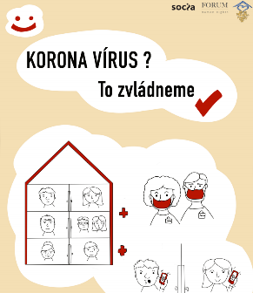
Základné informácie o koronavíruse v ľahko čitateľnej podobe:
- Koronavírus? To zvládneme – komix
- Lucia Cangárová EASY READ COVID-19 – obrázky
- Informácia pre prijímateľov, ako podklad pre poučenie dodržiavaní opatrení pri opustení zariadenia sociálnych služieb v ľahko čitateľnej verzii.

- Brožúru Čo rúško nezakrylo, ktorá je osobnými výpoveďami niektorých zariadení sociálnych služieb o prvej vlne pandémie:
- https://www.socia.sk/wp-content/uploads/2020/08/Co-rusko-nezakrylo-web.pdf
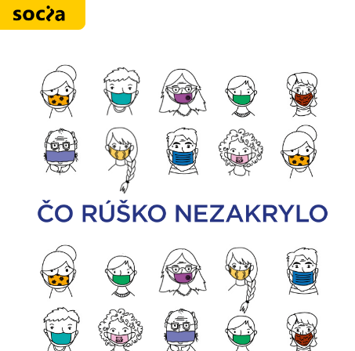

- V rámci Tranzitného programu „Zo školy do života“ sme sa zamerali na adaptáciu klientov a celého tímu na online priestor, učenie sa novým nástrojom a formám komunikácie.
- Zrušenie workshopov pre seniorov zameraných na mediálnu gramotnosť, ktoré mali nadväzovať na kampaň STAROBA SA NÁS DOTÝKA 2019.
Ďalšie udalosti, ktoré v nadácii považujeme za dôležité:
- Do Programového vyhlásenia vlády SR 2020 - 2024 sa dostali takmer všetky oblasti a priority, ktoré sa snaží dlhodobo presadzovať aj nadácia SOCIA..
- V marci zahájilo svoju činnosť Centrum včasnej intervencie v Lučenci, ktoré funguje pod organizáciou ALTERNATÍVA – Centrum nezávislého života, n. o. . V júli zahájila svoju činnosť služba včasnej intervencie v Brezne, ktorá bola zriadená pri neziskovej organizácii Misericordia. V tomto roku sa nám podľa dohody s Banskobystrickým samosprávnym krajom podarilo otvoriť dve nové služby pre rodiny s deťmi so zdravotným postihnutím alebo ohrozeným vývinom v kraji.

- Spolupráca s Ministerstvom práce, sociálnych vecí a rodiny SR – Vladislav Matej ako poradca pre stratégiu rozvoja včasnej intervencie a ranej starostlivosti na Slovensku, Mária Machajdíková ako poradkyňa pre oblasť eurofondov.

- V júni sme v spolupráci s Radou pre poradenstvo v sociálnej práci a Národnou radou občanov so zdravotným postihnutím v SR organizovali online konferenciu NEZÁVISLÝ ŽIVOT – Aký by sme ho chceli?
- Na konci leta sme spolu s Mariánom Bačom a design factory, o. z. založili neziskovú organizáciu Inštitút aktívneho bývania. Aktívne bývanie chápeme ako bývanie, ktoré vytvára harmóniu medzi technickým riešením obydlia, citlivým, ekologickým a architektonickým umiestnením do prostredia, tolerantným spolužitím ľudí a dôstojným životom človeka. Je predovšetkým určené pre seniorov; rodiny s deťmi, ktoré sa ocitli v krízovej situácii; ľudí so zdravotným postihnutím; ľudí bez domova. http://institutab.sk/
- Od októbra sme boli podporení Nadáciou Porticus, ktorá nám poskytla grant vo výške 100 000 eur. Získali sme tak dlhodobého strategického partnera pre oblasť podpory programov pre rodiny s malými deťmi, ktorých vývin je ohrozený málo podnetným prostredím.
- V novembri sme predstavili kampaň Staroba sa nás dotýka, v ktorej sme sa venovali demencii.
- V decembri sa stali novými členmi Správnej rady nadácie SOCIA Andrea Cocherová a Zsolt Cséfalvay (Andrej Jankuliak a Simona Bubánová sa vzdali svojho členstva v Správnej rade).



PODPORA V KOMUNITE POČAS CELÉHO ŽIVOTA


DETSTVO 0-7
Rodina potrebuje VČASNÚ INTERVENCIU, ODĽAHČOVACIE SLUŽBY a širokú paletu iných služieb: zdravotnícke, rehabilitačné a špeciálno-pedagogické.

Čo realizuje naša nadácia:
Zvyšovanie dostupnosti nových služieb – podpora vzniku CENTIER VČASNEJ INTERVENCIE, PODPORA POSKYTOVATEĽOV, PREPÁJANIE KĽÚČOVÝCH AKTÉROV A JEDNOTLIVCOV, PORADENSTVO PRE RODINU

DOSPIEVANIE 7-18
V tomto období života je najdôležitejšie inkluzívne vzdelávanie, voľnočasové a primerané športové aktivity. Avšak bez dostupných bežných služieb, PODPORNÝCH SLUŽIEB PRE MLADÝCH (napríklad kariérové poradenstvo) to nestačí.

Čo realizuje naša nadácia:
REALIZÁCIA TRANZITNÉHO PROGRAMU, PODPORA POSKYTOVATEĽOV, PREPÁJANIE KĽÚČOVÝCH AKTÉROV A JEDNOTLIVCOV

DOSPELOSŤ 18-65
Každý dospelý potrebuje prácu a bývanie. Preto sú veľmi dôležité SLUŽBY SPOJENÉ S BÝVANÍM A NEZÁVISLÝM ŽIVOTOM a PODPOROVANÉ ZAMESTNÁVANIE, ale aj ďalšie vzdelávanie, rôzne druhy poradenstva či terapie.

Čo realizuje naša nadácia:
REALIZÁCIA TRANZITÉHO PROGRAMU, PODPORA NEZÁVISLÉHO ŽIVOTA, ZAKLADANIE NOVÝCH SLUŽIEB, PODPORA POSKYTOVATEĽOV, PREPÁJANIE KĽÚČOVÝCH AKTÉROV A JEDNOTLIVCOV

SENIORSKÝ VEK 65+
Seniori potrebujú preventívne programy aktívneho starnutia, špecializované zdravotnícke služby a PODPORNÉ TERÉNNE A AMBULANTNÉ SOCIÁLNE SLUŽBY. Pre mnohých je nevyhnutná DLHODOBÁ ZDRAVOTNO-SOCIÁLNA STAROSTLIVOSŤ.

Čo realizuje naša nadácia:
PODPORA PRI PRÍPRAVE ZÁKONA O DLHODOBEJ STAROSTLIVOSTI, PODPORA POSKYTOVATEĽOV, PREPÁJANIE KĽÚČOVÝCH AKTÉROV A JEDNOTLIVCOV, REALIZÁCIA KAMPANE STAROBA SA NÁS DOTÝKA

VŠETKO, ČO ROBÍME, SMERUJE K TOMU, ABY ĽUDIA SO ZDRAVOTNÝMI A SOCIÁLNYMI ZNEVÝHODNENIAMI MOHLI ŽIŤ NEZÁVISLÝ ŽIVOT.

Nezávislý život znamená rozhodovať o vlastnom živote a prevziať zodpovednosť za rozhodnutia. Ľudia najlepšie poznajú vlastné potreby a vedia, ako riešiť vlastné problémy. Ak potrebujú podporu, musia vedieť, že ju dostanú a v takej miere, akú si zvolia na základe vlastných preferencií.

DETSTVO 0-7

Včasná intervencia – začiatok služieb počas celého života
Počas tohto zvláštneho pandemického roka sme pokračovali v spolupráci s Banskobystrickým samosprávnym krajom (BBSK) v rámci uzatvoreného spoločného memoranda. Uskutočnili sme všetky prípravné kroky, aby sa v priebehu roka mohla otvoriť nová služba včasnej intervencie v dvoch lokalitách.
V marci sa v spolupráci s organizáciou ALTERNATÍVA – Centrum nezávislého života, n. o. podarilo rozbehnúť v Lučenci nové centrum včasnej intervencie, ktoré sa stalo súčasťou siete centier otvorených priamo v spolupráci s našou nadáciou. Štyria zamestnanci poskytli do konca roka postupne služby pre takmer štyridsať rodín v regiónoch Lučenec, Veľký Krtíš a Poltár. Služby, s výnimkou krátkeho obdobia, museli poskytovať prevažne on-line formou, nakoľko platili mnohé pandemické opatrenia.
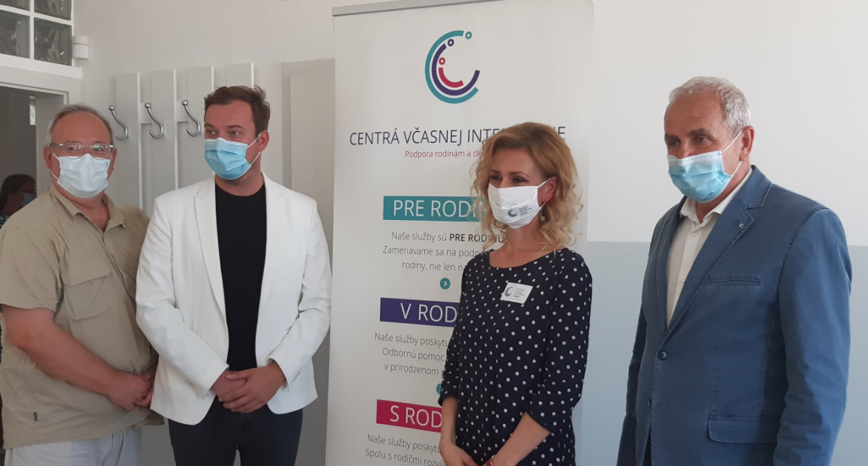
V júli sa otvorila nová služba včasnej intervencie v Brezne, ktorá funguje pod neziskovou organizáciou Misericordia. Aj tam sa podarilo zamestnať 4 zamestnancov na plný úväzok a rozbehnúť do konca roka služby pre takmer 30 rodín. Dobrá správa je, že BBSK finančne podporil prevádzku v oboch centrách v plnom rozsahu. Všetci zamestnanci včasnej intervencie absolvovali (v priebehu roka 2021 ešte absolvujú) špecializovaný akreditovaný tréning, ktorý zastrešuje Asociácia poskytovateľov a podporovateľov včasnej intervencie.
Nadácia Porticus nás v druhej polovici roka identifikovala ako dôveryhodného strategického partnera so záujmom využiť naše skúsenosti z procesu etablovania včasnej intervencie na Slovensku a preniesť ich aj do oblasti podpory rodín s malými deťmi v rámci marginalizovaných rómskych komunít a ďalších skupín detí ohrozených málo podnetným prostredím.
Na začiatku roka sme sa zamerali na advokáciu, aby sa do programov kandidujúcich strán v parlamentných voľbách do NR SR dostala priamo agenda včasnej intervencie. Následne po zostavení novej vlády sme sa zamerali na to, aby sa do jej programového vyhlásenia dostala agenda včasnej intervencie a podpory ranej starostlivosti pre rodiny s deťmi so zdravotným aj sociálnym znevýhodnením. Úzko sme pri týchto aktivitách spolupracovali aj Nezávislou platformou SocioFórum a niektorými rodičovskými iniciatívami. Táto naša snaha bola korunovaná úspechom a všetky tri relevantné rezorty (sociálny, školský a zdravotný) sa stotožnili so záväzkom vytvoriť novú stratégiu rozvoja včasnej intervencie a ranej starostlivosti na Slovensku.
Vladislav Matej sa stal pre túto špecifickú oblasť poradcom štátnej tajomníčky Ministerstva práce, sociálnych vecí a rodiny SR Sone Gaborčákovej.
V októbri nám Nadácia Porticus schválila grant vo výške 100 000 eur, čím sa de facto zavŕšil náš niekoľkoročný proces hľadanie strategického partnera pre oblasť rozvoja služieb pre rodiny s malými deťmi.
V priebehu roka sme pokračovali v sieťovaní, uskutočnili sme dve cielené spoločné konzultácie o rozvoji služby včasnej intervencie na Slovensku a o zvládaní špecifických výziev v jednotlivých centrách.

DOSPIEVANIE 7-18

Tranzitný program ,,Zo školy do života“

S podporou nadácie VELUX realizujeme v spolupráci s organizáciou ALTERNATÍVA – Centrum nezávislého života, n. o. v okresoch Banská Bystrica, Brezno a Lučenec od roku 2018 Tranzitný program „Zo školy do života“. Je to teda už tretí školský rok. Cieľom programu je podpora mladých ľudí zo znevýhodneného prostredia v období prechodu zo študentského života do života dospelých. Prácu s klientmi zabezpečuje organizácia ALTERNATÍVA a sprevádza ich pri zvládaní náročného obdobia. V intenciách ich možností im pomáha zapojiť sa do pracovného i spoločenského života, čím sa predchádza dlhodobej nezamestnanosti absolventov učilíšť a špeciálnych internátnych škôl, ktorých znevýhodnením je chýbajúce alebo nepodporujúce rodinné prostredie, zdravotné či sociálne znevýhodnenie. Podporuje ich v tom, aby prebrali zodpovednosť za vlastný život. Pomáha im pri hľadaní práce a začlenení do komunity. Tranzitný program v sebe spája nácvik a posilňovanie zručností ako aj kompetencií pre nezávislý život, prostredníctvom sociálnej rehabilitácie a následne aj služby zamestnanosti. Pri klientoch, ktorí sú žiakmi či absolventmi praktických škôl, je snaha sprostredkovať im nové skúsenosti a ich nácvik na otvorenom trhu práce formou tranzitnej praxe.
Klientmi sú mladí ľudia z odborných učilíšť internátnych (Banská Bystrica, Lučenec, Valaská), ale v rámci našich okresov aj zo strednej odbornej školy, z praktických škôl a aj z centier pre deti a rodinu, DSS a iných zariadení sociálnych služieb.
Pracuje sa predovšetkým so študentmi posledných ročníkov aj z dôvodu prevencie predčasného ukončenia štúdia bez získania výučného listu, ale aj pre včasnú podporu a sprevádzanie v prechodných obdobiach, nových situáciách medzi detstvom a dospelosťou. Okrem individuálnych stretnutí sa organizujú aj skupinové stretnutia Jobcluby, kde majú klienti možnosť nácviku komunikačných zručností či sebaprezentácie. Snahou bolo realizovať stretnutia raz mesačne, avšak pre pandémiu museli byť pozastavené.
V roku 2020 v Praktickej škole v Banskej Bystrici a vo Valaskej pokračovali v individuálnej ,,tranzitnej praxi“ žiakov. Cieľom bolo poskytnúť žiakom skúsenosť v otvorenom pracovnom prostredí a rozšírenie ich pracovných zručností, pričom ich sprevádzajú pracovníčky tranzitného programu. Klienti sa učia novým veciam, napr. skartovanie a triedenie dokumentov, základná starostlivosť o izbové rastliny, aktualizácia násteniek, práce v záhrade, príprava nápojov, jednoduché činnosti v kaviarni, upratovanie, práca so zvieratami, ale učia sa aj iné zručnosti. Dokážu prísť na pracovisko v dohodnutý čas, zvládajú začlenenie do kolektívu, učia sa komunikovať s kolegami, požiadajú o pomoc, ak niečomu nerozumejú, zlepšujú motoriku či dôslednosť a zároveň zažívajú pocit užitočnosti.
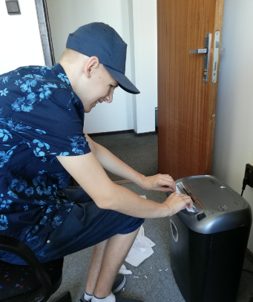
Poskytované sú aj služby, ktoré zaraďujeme pod odbornú činnosť sociálna rehabilitácia (počas roka sme žiadali o akreditáciu tejto odbornej činnosti). V roku 2020 sme sprevádzali 66 klientov, z toho 27 klientov prišlo počas roka 2020. Pri tranzitných praxiach sme spolupracovali s 10 klientmi.
V rámci služieb zamestnanosti sa počas roka zamestnalo 16 klientov na pracovný pomer, z nich niektorí vycestovali za prácou do ČR. Jeden začal pracovať s podporou programu absolventských praxí. Na dohodu začalo pracovať 5 klientov.
Počet klientov v roku 2020:
celkový počet klientov, s ktorými počas roka pracovali | počet nových klientov | počet klientov, s ktorými sa ukončila spolupráca
66 | 27 | 29

Dôvody ukončenia spolupráce:
klient sa zamestnal - spolupráca už nie je nevyhnutná | spolupráca nejaký čas dobre fungovala, klient ale prestal komunikovať | po podpísaní zmluvy reálna spolupráca nezačala | klient pokračovanie v štúdiu (iný odbor, nadstavba) | presťahovanie klienta do iného kraja | Iné
15 | 4 | 1 | 2 | 4 | 3
Traja klienti, s ktorými bola ukončená spolupráca z iných dôvodov, prestali spolupracovať, pretože zákonný zástupca neumožnil klientovi účasť na tranzitných praxiach, klient nastúpil na výkon trestu, klient sa rozhodol ukončiť spoluprácu kvôli uspokojeniu s príjmom z invalidného dôchodku.

Počas roka sa ešte:
- Natáčal dokument o našej práci.
- Zverejňovali sme seriál na FB o tom, ako sa v Tranzitnom programe pracuje.
- Informovali sme na FB o úspechoch, ale aj dobrých skúsenostiach iných.
- O programe sme hovorili v Slovenskej televízii a aj lokálnych televíziách.
- Tranzitný program a spôsob práce sme predstavili na konferencii Cross Border Seminar (medzinárodný online seminár v Portugalsku).
- Ciele projektu a príklady dobrej praxe boli prezentovali študentom Pedagogickej fakulty UMB v Banskej Bystrici.
- Tranzitný program sme taktiež prezentovali na európskej konferencii kariérového poradenstva, ktorá sa konala online.
- Podporovali sme ďalšie vzdelávanie pracovníčok a ich supervíziu.
- V rámci Národnej ceny Kariérového poradenstva sme dostali osobitnú cenu za prístup v kariérovom poradenstve pri práci s klientmi so znevýhodnením.
- Pracovníčky po predchádzajúcom vzdelávaní pripravili aj pre žiakov preventívny program „Obchodovanie s ľuďmi“ – ako bezpečne vycestovať a pracovať v zahraničí, čo robiť v krízových situáciách, kde v prípade potreby vyhľadať pomoc.
- Pri tranzitných praxiach spolupracovali/spolupracujeme s: Pedagogickou fakultou UMB v Banskej Bystrici, Záhradou - Centrom nezávislej kultúry, Železnicami SR, Stredoslovenkou galériou, Super Zoo, s komunitnou kaviarňou Tu som v Brezne a Kozím dvorom Rohozná, papiernictvom SK LINKA v Lučenci a s Coworkingovým centrom v Lučenci.
- Pripravili a podali sme projekt a žiadosť na akreditáciu odbornej činnosti sociálna rehabilitácia, obhájili a na konci roka dostali informáciu o schválení a udelení akreditácie – ALTERNATÍVA bude prvá organizácia poskytujúca samostatnú odbornú činnosť sociálna rehabilitácia inú ako nácvik používania kompenzačných pomôcok, resp. veľmi špecifických služieb, kompetencií pre ľudí s postihnutím – štandardne je sociálna rehabilitácia poskytovaná iba v rámci konkrétnych sociálnych služieb.
- Riešili sme aj personálne zmeny.

V snahe o kvalitnú a užitočnú službu pre našich klientov sa ich pýtame na ich spätnú väzbu:
Klientka: Najviac som hrdá na to, že viem pracovať a chcem sa posúvať ďalej, som samostatná jednotka a nespolieham sa na iných. V projekte som sa veľa naučila, určite by som odporúčala, aby sa všetci žiaci zo školy do neho zapojili.
Triedna učiteľka našich klientov: Úžasné, kde sa tí žiaci dostali. Neverila by som tomu, naozaj, keď majú okolo seba ľudí, ktorí ich podporia, dokážu nás prekvapiť.
Prednosta stanice, v ktorej klient absolvoval tranzitnú prax: Nemal vôbec žiadny problém plniť úlohy, ktoré v priebehu tranzitnej praxe vykonával. Bolo veľmi pekné aj pre nás pozorovať, ako sa s ľahkosťou a úsmevom púšťal do každej úlohy. Preto môžem hodnotiť jeho prístup a prístup jeho asistentky k činnosti na stanici pozitívne.

DOSPELOSŤ 18-65
- Ako hľadať zdroje v komunite – príklady z Maďarska
Prístup kolegov z Maďarska sa týka nielen oblasti sociálnych služieb, ale hovorí aj o podpore a posilnení zdrojov v komunite. Aj v profesionálnych sociálnych službách je potrebné v mnohých ohľadoch hľadať zdroje v komunite. Preto sme sa rozhodli preložiť do slovenčiny príručku, ktorú kolegovia z Maďarska pripravili. Nechajme sa teda inšpirovať Služby v komunite.


- Dôležité úlohy pre Slovensko v napĺňaní Dohovoru o právach osôb so zdravotným postihnutím
V Slovenskej republike je rámcovým dokumentom pre implementovanie Dohovoru o právach osôb so zdravotným postihnutím Národný program rozvoj a životných podmienok pre osoby so zdravotným postihnutím. Do konca januára 2020 bola možnosť zhodnotiť plnenie existujúcich opatrení, ale aj podať návrhy na nový program, ktorý sa počas roka pripravoval. Aj my sme navrhli niekoľko úloh, najmä v oblasti podpory deinštitucionalizácie a rozvoja komunitných služieb.
https://www.socia.sk/wp-content/uploads/2021/03/NPRZPOZP_navrhy-31012020.pdf

- Dajú sa eurofondy použiť na podporu nezávislého života?
Dlhodobo sa venujeme podpore komunitných služieb a deinštitucionalizácie. Preto sme uvítali možnosť pripraviť preklad publikácie Európskej siete nezávislého života (ENIL) Búranie mýtov - európske fondy a nezávislý život. V publikácii autori prinášajú argumenty na často kladené otázky (mýty) o tom, či môžu európske fondy podporiť skutočný nezávislý život, a tak prispieť k napĺňaniu Dohovoru o právach osôb so zdravotným postihnutím. MYTH ESIF SK
- Spôsobilosť na právne úkony nemá vplyv na priznanie peňažného príspevku na osobnú asistenciu
V posledných rokoch sme v nadácii spoločne s právnikmi z Fóra pre ľudské práva opakovane podporili snahy klientov zariadení sociálnych služieb o priznanie osobnej asistencie, a to v prípadoch, keď spĺňali zákonné kritériá, ale úrady im ho neuznali. V jednom konkrétnom prípade sme po odvolaní a druhom negatívnom rozhodnutí podali žalobu. V januári 2021 Krajský súd v Banskej Bystrici zrušil pôvodné rozhodnutie a vrátil vec na ďalšie konanie. V rozsudku banskobystrického súdu (spisová značka 30Sa/9/2020) zaznelo dôležité stanovisko k tomu, že pozbavenie či obmedzenie spôsobilosti na právne úkony, ani mentálne postihnutie samo o sebe, nemôže byť dôvodom, prečo nepriznať osobnú asistenciu. Ďalšie informácie k dispozícii tu: https://www.socia.sk/sposobilost-na-pravne-ukony-nema-vplyv-na-priznanie-penazneho-prispevku-na-osobnu-asistenciu/.

SENIORI 65+

- Kampaň Staroba sa nás dotýka 2020
Hlavnou myšlienkou kampane bolo, že sú aj iné spôsoby, ako si chrániť hlavu. Chrániť si hlavu proti úrazu, je dnes už úplne bežné. Za posledné roky sa ľudia v tomto smere stali oveľa zodpovednejšími. Chrániť si však to, čo máme v hlave, ešte také bežné nie je. Poukázali sme na potrebu a možnosti ochrany mysle. Preto, aby sme sa preventívne bránili proti rôznym typom demencií, ktoré sa v budúcnosti, keď budeme starší, môžu týkať každého z nás. Tvárou kampane sa stala herečka Henrieta Mičkovicová. Viac o kampani tu: https://www.socia.sk/staroba-sa-nas-dotyka/
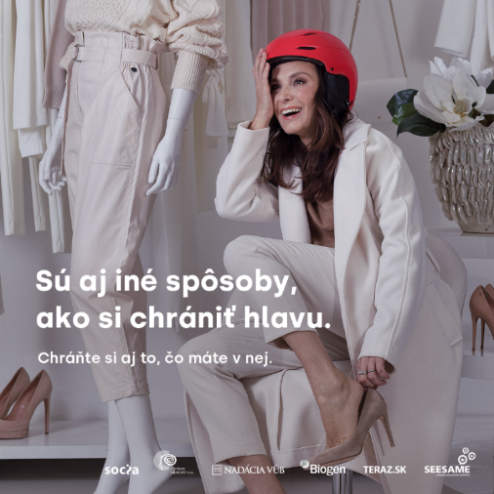
Video ku kampani tu: https://youtu.be/TItuwoGkb2E
- Verejná zbierka Lienka pomoci
Hrubý výnos zbierky vo výške 2 474 eur bol využitý na preventívny skríning kognitívnych funkcií formou testu pre 120 ľudí, ktorý bol súčasťou kampane Staroba sa nás dotýka 2020. Týmto skríningom sme podporili ambulantnú formu služby v Centre MEMORY, n. o.
Vyšetrenia prebiehali od 5. 11. 2020 do 18. 12. 2020. Limit prihlásených sa naplnil už počas prvého týždňa. Psychologičky z Centra MEMORY vyšetrili 120 ľudí, z toho bolo 103 žien a 17 mužov. Väčšina bola vo veku 50+, 10 % z celej skupiny bolo vo veku 45+. Dôvodom prejaveného záujmu o vyšetrenie bola v 70 % prípadov prítomnosť Alzheimerovej choroby v rodine. 30 % prihlásených sa zaujímalo o vyšetrenie z edukačno-preventívnych dôvodov. U 15 % vyšetrených bolo odporúčané ďalšie neurodiagnostické vyšetrenie.
- Aliancia pre dôstojné starnutie
Starnutie populácie v našej spoločnosti je problém, ktorý vyžaduje zodpovedné riešenie. Myslí si to 54 % Slovákov a Sloveniek, bez ohľadu na vek, vzdelanie, výšku príjmu alebo región, v ktorom žijú. Len 11 % s týmto tvrdením nesúhlasí. Ukázal to prieskum SOCIA – Nadácie na podporu sociálnych zmien, ktorý spolu s ďalšími neziskovými organizáciami neformálne združenými v Aliancii pre dôstojné starnutie, prezentovala vládnym predstaviteľom. Formuluje sa tak spoločenská objednávka, aby sa v oblasti zdravotnej a sociálnej starostlivosti pristúpilo k významným reformám. Podrobnejšie materiály z diskusie za okrúhlym stolom Aliancie pre dôstojné starnutie nájdete tu a tu.
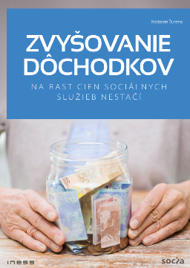
- Zvyšovanie dôchodkov na rast cien sociálnych služieb nestačí
Spolu s Inštitútom ekonomických a spoločenských analýz (INESS) sme pripravili publikáciu s názvom Zvyšovanie dôchodkov na rast cien sociálnych služieb nestačí. V publikácii upozorňujeme, že štandardné zvyšovanie starobných dôchodkov vedie počas života dôchodcu k nižšej dostupnosti sociálnych služieb.
V publikácii konštatujeme nasledovné:
- Zvyšovanie dostupnosti sociálnych služieb sa musí udiať prostredníctvom adresných dávok určených odkázaným osobám.
- Rastúce ceny sociálnych služieb budú vytvárať tlak na dodatočné verejné zdroje.
- Zabezpečenie primeraných sociálnych služieb bude vyžadovať aj vyššiu spoluúčasť občanov.
Všetky tieto opatrenia budú mať dopad na verejné a súkromné financie, preto je potrebné, aby sa o nich začalo intenzívne verejne diskutovať. Publikácia je naším príspevkom do tejto diskusie. - brozura INESS_SOCIA.

PODPORA SYSTÉMU SLUŽIEB NA KOMUNITNEJ ÚROVNI
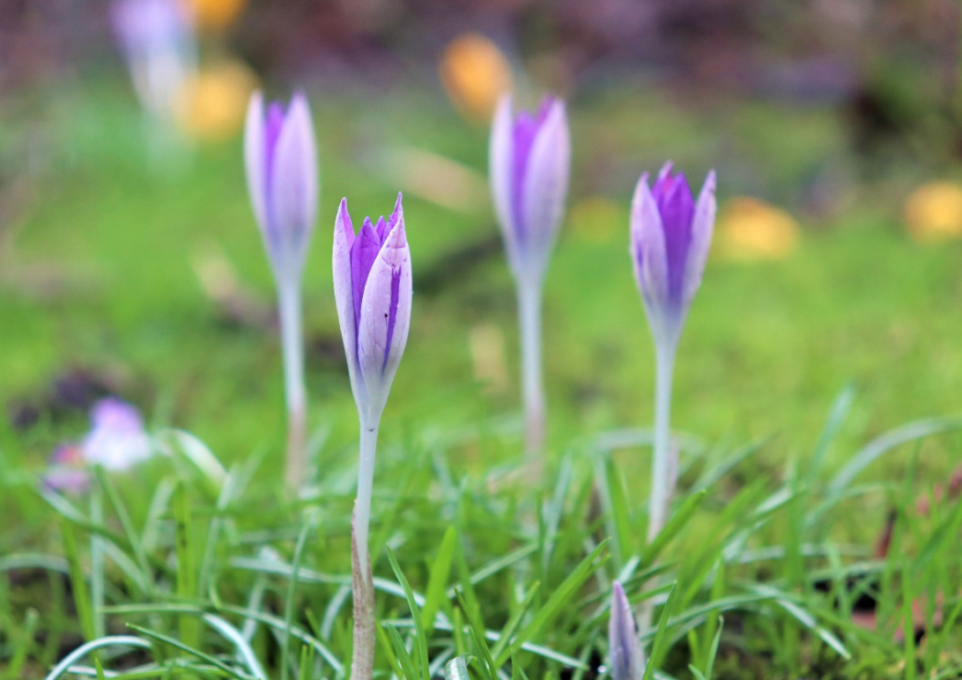
- Voľby 2020 a programové vyhlásenie vlády
Voľby do Národnej rady SR sú vždy dôležitým míľnikom. Viac sa diskutuje aj o sociálnych témach, pomenúvajú sa problémy, predstavujú sa rôzne riešenia. Býva už dobrým zvykom občianskych organizácií nastaviť politickým stranám zrkadlo, aby aspoň raz za štyri roky mohlo chlapča zvolať to známe „cisár je nahý“, prípadne zhodnotiť, ktoré časti „odevu sa cisárovi podarilo na seba obliecť“. Pripravili sme publikáciu PLÁNY, REALITA, SĽUBY 2020, kde sme predstavili výber toho, čo nám sľubovali politici v Programovom vyhlásení vlády SR z roku 2016 a ako sa im tieto plány podarilo realizovať, naplniť. Druhá časť pozostávala z výberu sľubov z volebných programov politických strán.
Po nástupe novej vlády a predstavení programového vyhlásenia sme sformulovali naše stanovisko, ktoré bolo aj prezentované v médiách. Pri pohľade na tento strategický dokument sme museli konštatovať, že nielen rozsahom textu, ale aj navrhovaných zásadných opatrení ide v oblasti sociálnych služieb za zatiaľ najambicióznejšie vyhlásenie vlády. Približne od roku 2002 totiž pripravujeme pred voľbami do Národnej rady SR zhrnutie toho, čo končiaca vláda plánovala, čo sa jej podarilo naplniť a čo sľubujú relevantné politické strany. Váhu si na seba nakladá nová vláda aj použitými slovesami – „vytvorí systém“, „predloží“, „zabezpečí“, kým napríklad predchádzajúca vláda chcela „venovať mimoriadnu pozornosť“ efektívnemu prepojeniu zdravotnej a sociálnej starostlivosti alebo „prehodnotiť možnosť“ jednotného posudkového systému. To, na čo odborníci a prax v sociálnych službách už dlhodobo poukazovali, si toto programové vyhlásenie dáva za úlohu.
Ambícia predložiť zákon o dlhodobej zdravotno-zdravotnej starostlivosť je veľmi dôležitá a hovoríme o nej už dlhé roky. Pozitívne vnímame to, že priamo v takomto významnom dokumente sa objavuje odkaz na Dohovor OSN o právach osôb so zdravotným postihnutím. V tomto kontexte vnímame aj opatrenia ohľadom podpory ľudí v domácom prostredí, neformálnych opatrovateľov či dôrazu na komunitné služby a deinštitucionalizáciu. Adresná forma financovania, alebo v zahraničí používaný termín „personal budget“, je jedným z nástrojov, ako podporiť zotrvanie ľudí v prirodzenom prostredí a podnietiť rozvoj služieb v komunite. Odporúča ho aj Výbor OSN pre osoby so zdravotným postihnutím. V nadácii nás teší, že súčasná vláda na viacerých miestach vníma potrebu podporiť systém včasnej intervencie pre deti so zdravotným postihnutím, ale aj zo sociálne znevýhodneného prostredia.
- KONFERENCIA NEZÁVISLÝ ŽIVOT 2020 - Aký by sme ho chceli?
Na konci júna sa v našom kalendári už tretí rok udomácnil termín konferencie Nezávislý život. Tento rok priniesol zmenu vo vedení Ministerstva práce, sociálnych vecí a rodina SR a nová vláda vo svojom programovom vyhlásení deklarovala ambíciu uskutočniť niekoľko dôležitých reforiem. Je teda veľa tém, o ktorých treba diskutovať. Situácia súvisiaca so šírením ochorenia COVID-19 nám neumožnila stretnúť sa osobne, a tak sme zvolili nový formát konferencie. Začali sme online stretnutím a pokračovali ďalšími aktivitami – dotazníkom, prieskumom verejnej mienky a pracovnými skupinami.
Vo štvrtok 18. júna 2020 sme mali možnosť stretnúť sa na online konferencii Nezávislý život 2020 – Aký by sme ho chceli? Nad konferenciou prevzala záštitu prezidentka Slovenskej republiky Zuzana Čaputová. Keďže sa z pracovných dôvodov nemohla osobne na konferenciu pripojiť, pozdravila účastníkov a organizátorov listom.
V rámci programu vystúpil Branislav Mamojka, predseda Národnej rady občanov so zdravotným postihnutím v SR, a štátna tajomníčka Ministerstva práce, sociálnych vecí a rodiny SR Soňa Gaborčáková, ktorá predstavila reformné zámery vlády SR, najmä v oblasti sociálnych služieb a kompenzácií. V diskusii rezonovali najmä otázky o novom návrhu na príspevok v odkázanosti a osobnú asistenciu (otázky účastníkov konferencie pre štátnu tajomníčku tu).
Druhou fázou konferencie bola práca v 5 pracovných skupín podľa životného cyklu:
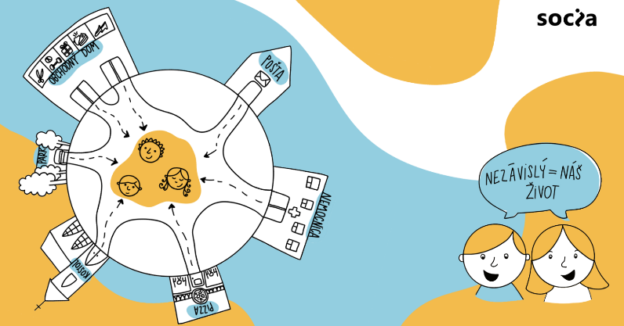
- Ranný vek/ 0-7
- Školský vek (ZŠ a príprava na povolanie)/ 7-25
- Produktívny vek – práca/25 – 60
- Produktívny vek – bývanie a život v komunite/25 – 60
- Seniorský vek/60+

Pripravili sme anonymný dotazník a zber odpovedí prebiehal počas letných mesiacov. Otázky, ktoré boli jeho súčasťou (dotazník bol určený nielen účastníkom konferencie, ale všetkým, ktorých sa tieto témy dotýkajú), sa týkali sociálnych služieb a kompenzácií. Keďže ich vnímame ako nástroje, vďaka ktorým sa ľudia so zdravotným postihnutím môžu vzdelávať, pracovať, bývať, tráviť voľný čas – mať nezávislý život.
Rozsiahlejšiu analýzu výsledkov tohto dotazníka nájdete tu.
Zhrnutie výsledkov nájdete tu.
Výsledky dotazníka sme prediskutovali na 5 okrúhlych stoloch. Zamerali sme sa najmä na identifikovanie kľúčových sociálnych služieb a kompenzácií, ktoré sú dôležitými nástrojmi umožňujúcimi nezávislý život v rôznych obdobiach života človeka. Celé znenie záverov nájdete tu. Rozšírené zápisy z okrúhlych stolov nájdete tu. Všetky tieto výstupy sme prezentovali na stretnutí so zástupcami s Ministerstvom práce, sociálnych vecí a rodiny SR.
- Chceme zostať doma
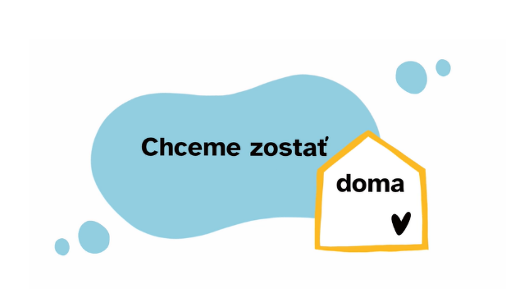
V lete 2020 sme iniciovali reprezentatívny prieskum verejnej mienky. Podľa výsledkov by až 93 % Slovákov a Sloveniek chcelo v prípade výrazného zhoršenia svojho zdravotného stavu starostlivosť v domácom prostredí. Iba 7 % by si zvolilo pobytové zariadenie sociálnych služieb. Tieto výsledky nám potvrdili, že to, o čo sa roky v nadácii snažíme, sa zhoduje s predstavami a očakávaniami ľudí. Sociálne služby by mali flexibilne reflektovať na meniace sa potreby ľudí. Ak by sa rodičia mali rozhodovať o starostlivosti o svoje dieťa, ktorého zdravotný stav by sa natoľko zhoršil, že by bolo odkázané na každodennú pomoc iných, až 95 % by si vybralo starostlivosť v domácom prostredí. Aj v prípade seniorov by si 80 % opýtaných želalo, aby o nich bolo postarané doma.
Prezentáciu k výsledkom prieskumu nájdete tu.

- Príprava nového programového obdobia
Rok 2020 bol veľmi dôležitý aj z pohľadu prípravy nového programového obdobia európskych investičných a štrukturálnych fondov. Pre sociálnu oblasť je toto veľmi dôležitý zdroj financií a preto sa dlhodobo zaujímame, kde a ako sú európske peniaze smerované. V roku 2020 sme pripravili dve brožúry, ktoré môžu pomôcť ostatným sa v tomto procese zorientovať. V spolupráci s Miroslavom Mojžišom z Úradu splnomocnenca vlády pre rozvoj občianskej spoločnosti sme pripravili prehľadného Sprievodcu fondami EÚ. Sprievodca je určený pre občanov, organizácie a inštitúcie, ktoré chcú mať prehľad o podstate, východiskách a stave fondov EÚ na Slovensku a na úrovni Európskej únie - Sprievodca fondami EU_web. S podporou Úradu splnomocnenca vlády pre rozvoj občianskej spoločnosti sa uskutočnili na jeseň konzultácie so zástupcami mimovládnych neziskových k návrhu Partnerskej dohody na roky 2021 – 2027. Aktívne sme sa na nich podieľali aj my. Z konzultácií bola vypracovaná správa. K dispozícii ju majú na Ministerstve investícií, regionálneho rozvoja a informatizácie SR (MIRRI SR), experti SAV a aj zástupcovia Európskej komisie - tu.

- Podnety a informácie MNO pre Európsky výbor pre sociálne práva
Spolu s ďalšími organizáciami (Fórum pre ľudské práva, Rada pre poradenstvo v sociálnej práci a Validity) sme pripravili podnety a informácie mimovládnych organizácií pre Európsky výbor pre sociálne práva, ktoré sa majú zohľadniť pri prijímaní záverov týkajúcich sa desiatej správy o uplatňovaní revidovanej Európskej sociálnej charty predloženej vládou Slovenskej republiky. Celé znenie nájdete tu.

ŠPECIFICKÁ PODPORA RODÍN – PREVENCIA SEPARÁCIE DETÍ OD BIOLOGICKÝCH RODIČOV

Aj v tomto roku sme pokračovali v podpore rodín v ťažkej alebo krízovej životnej situácii. Fond podporoval (ako aj v predchádzajúcich rokoch) pán Andrej Jankuliak prostredníctvom firmy ANJA, s. r. o. Počas roka sa ukázala zvýšená potreba podpory rodín, čo mohlo byť ovplyvnené aj dlhodobou pandemickou situáciou.
V koordinácii s OZ Návrat sme podporili 16 rodín celkovou sumou 4 896,89 eur.
Cielená finančná pomoc bola zameraná na preklenutie zvýšených životných nákladov v krízových situáciách rodín (viacpočetné rodiny, rodina s deťmi so zdravotným postihnutím, strata príjmu rodiča, náhradní rodičia s dieťaťom so špeciálnymi potrebami a pod.).

„Chceli by sme veľmi pekne poďakovať za finančný príspevok, ktorý sme pred Vianocami dostali. Z poskytnutých peniažkov sme našej osvojenej dcére Saške kúpili na meniny želanú MP3ku a drobnosti pod stromček. Keďže si veľmi praje ísť v lete do tábora, zvyšok peňazí sme doložili a pomaly došetrime, aby bolo do leta dosť a mohla sa tešiť zo zážitkov a pekne strávených prázdnin.“

„Veľmi ďakujeme za peniažky. Ocko mi kúpil zimné oblečenie – čižmy, nohavice, mikinu, zimnú vetrovku, čiapku a rukavice. Tiež mi kúpil hračky. Kúpil mi aj tablet, aby som sa mohol učiť, knihy a veci do školy. Ďakujeme.“
Ferko a ocko

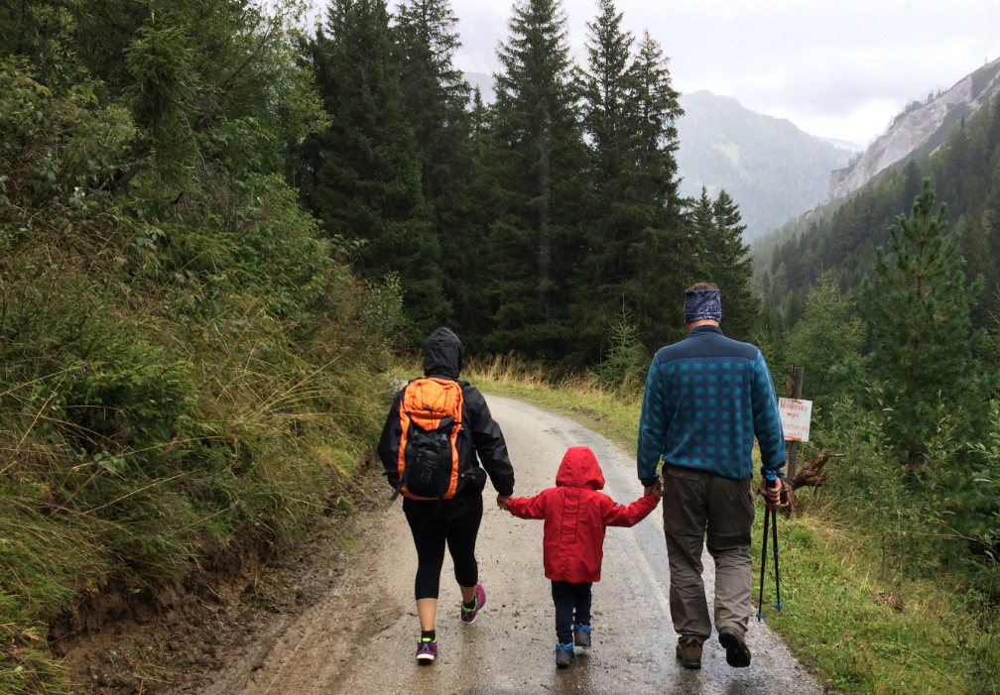

AKTIVITY ZAMERANÉ NA TVORBU FINANČNÝCH ZDROJOV NADÁCIE

      - 2 %

Z asignácie dani z príjmov sme získali prevažne od fyzických osôb celkovú sumu 3 077 eur. Žiaľ, aj tento rok sa potvrdila klesajúca tendencia podpory z tohto zdroja.
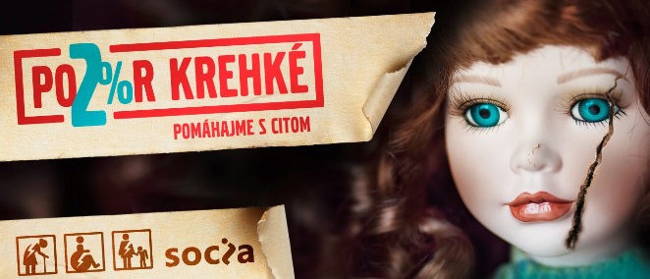

      - VÝZNAMNÍ PARTNERI NADÁCIE

Finanční partneri
Andrej Jankuliak a ANJA, s. r. o.
BIOGEN
ING Bank N. V., pobočka Bratislava
KPMG
L’ORÉAL PARIS
Nadácia EPH
Nadácia ORANGE
Nadácia Porticus
Nadácia Slovenskej sporiteľne
Nadácia VELUX z Dánska
Nadácia VÚB
Open Society Foundation – Mental Health Initiative
Orange Slovensko, a. s.
Ples v opere

Programoví partneri
Agentúra CREATIVE DEPARTMENT, s. r. o.
ALTERNATÍVA – Centrum nezávislého života, n. o.
Asociácia poskytovateľov a podporovateľov včasnej intervencie
Banskobystrický samosprávny kraj
CEDA - Fakulta architektúry a dizajnu STU v Bratislave
DSS Slatinka
EASPD
Fórum pre ľudské práva
Inštitút aktívneho bývania, n.o.
Centrum MEMORY, n. o.
Národná rada občanov so zdravotným postihnutím v SR
Nezávislá platforma SocioFórum
OZ Návrat
O2 Slovakia
Platforma rodín detí so zdravotným postihnutím
Rada pre poradenstvo v sociálnej práci
Sieť centier včasnej intervencie
SEESAME
Slovak Telekom
Spoločnosť Downovho syndrómu na Slovensku
Úrad komisára pre osoby so zdravotným postihnutím
Úrad splnomocnenca vlády SR pre rozvoj občianskej spoločnosti
Združenie na pomoc ľuďom s mentálnym postihnutím v SR

FINANČNÁ SPRÁVA
Prehľad o príjmoch a výnosoch nadácie podľa zdrojov a pôvodu (všetko v eurách).
 | Príjmy | Výnosy
Nadácie a inštitúcie:
Nadácia EPH | 7 500 | 7 500
FOSI (Fundation Open Society Institute)-2019-2020 |  | 87 124
FOSI (Fundation Open Society Institute)-2017-2018 |  | 1 504
Nadácia VELUX | 160 384 | 186 031
PLES V OPERE - vznik nových CVI Trenčiansky kraj |  | 2 961
Nadácia VÚB | -13 | -13
Nadácia Porticus |  | 32 260
Nadácia Orange | 22 000 | 330
Európska komisia - Program Podpora zapojenia občanov do vykonávania politiky súdržnosti | 13 031
Obchodné spoločnosti:
ING Bank | 10 000 | 10 000
BIOGEN |  | 3 000
ANJA s.r.o. | 8 000 | 9 899
L´OREAL Slovensko, nepeňažný príjem |  | 41 122
Iné - refundácia nákladov | 3 502 | 11 517
Verejné zdroje:
2 % z daní - 2020 | 3 078
2 % z daní - 2019 |  | 1 393
Verejná zbierka Lienka
Verejná zbierka Lienka (v tom Orange Slovensko, a. s.) | 501 | 501
Výnosy z použitia fondu na Verejnú zbierku |  | 2 474
Dary od fyzických osôb:
Iní | 910 | 910
Služby, predaj tovaru, konferenčné poplatky, charitatívna reklama
Služby z podnikateľskej činnosti | 1 457 | 1 457
Prenájom nehnuteľnosti | 3 220 | 3 220
Finančné príjmy
Kurzové zisky | 1 | 1
SPOLU | 233 571 | 403 191

Celkové náklady v členení na správu nadácie a projektovú činnosť

 | Správa nadácie | Projektová činnosť | Poskytnuté príspevky | Spolu
ochrana a zhodnotenie majetku | 1 449 | 2 079 |  | 3 528
propagácia verejnoprospešného účelu nadácie - kampaň a zbierka | 622 | 19 383 |  | 20 005
prevádzka nadácie | 7 159 | 100 329 |  | 107 488
odmena za výkon funkcie správcu | 2 020 | 0 |  | 2 020
cestovné | 0 | 4 191 |  | 4 191
mzdové náklady | 0 | 60 106 |  | 60 106
iné náklady na ostatné činnosti spojené s prevádzkou | 9 860 | 6 083 |  | 15 943
osobitné náklady nadácie- náklady partnerov v projektoch |  | 14 006 |  | 14 006
poskytnuté príspevky PO a FO, tvorba fondov |  |  | 175 694 | 175 694
SPOLU | 21 110 | 206 177 | 175 694 | 402 981
Daň z príjmu |  |  |  | 561
SPOLU NÁKLADY |  |  |  | 403 542
% -ny podiel nákladov na správu z celkových nákladov | 5,24% | 94,76 |  | 100%

Rozpočet nadácie na rok 2020 bol prerokovaný a schválený na zasadaní Správnej rady dňa 18. 11. 2019.

Porovnanie schváleného rozpočtu na správu nadácie: | plán | skutočnosť | rozdiel
Ochrana a zhodnotenie majetku | 1 500 | 1 449 | 51
Propagácia verejnoprospešného účelu nadácie | 200 | 622 | -422
Prevádzka nadácie | 11 256 | 7 159 | 4 097
Odmena za výkon funkcie správcu | 1 000 | 2 020 | -1 020
Cestovné | 0 | 0 | 0
Mzdové náklady | 0 | 0 | 0
Iné náklady na ostatné činnosti spojené s prevádzkou | 9 015 | 9 860 | -845
SPOLU | 22 971 | 21 110 | 1 861

Nadácia nevytvárala v roku 2020 žiadne nadačné fondy.

Hospodársky výsledok nadácie:
Nadácia dosiahla v roku 2020 po zdanení stratu vo výške 351 EUR, ktorý bude zaúčtovaný k 1. dňu nasledujúceho roka z účtu Rezervného fondu.

Pohľadávky a záväzky:
Celkové pohľadávky boli vo výške 41 793 eur. Tieto pohľadávky tvorili poskytnuté a do konca roka nezúčtované projektové preddavky iným organizáciám. Záväzky boli vo výške 14 569 eur. Tieto boli tvorené zo záväzkov z neuhradených dodávateľských faktúr, záväzku voči daňovému úradu, za mesiac december 2020 a iných záväzkov.

Súčasťou tejto finančnej správy je aj priložená účtovná závierka za rok 2020, obsahujúca aj vyjadrenie audítora k nej.

Poskytnuté príspevky a dary iným PO a FO - spolu 132 925 eur
(vrátane poskytnutých príspevkov zo zdrojov z podielu zaplatenej dane a verejnej zbierky)
- Podpora rodinám – spolu 4 897 eur
Prostredníctvom o. z. Návrat sme podporili 16 rodín.
Poskytnuté príspevky iným PO – spolu 128 028 eur:
- Centrum včasnej intervencie (CVI) Trenčín ............................................................. 2 961
- Alternatíva n. o.................................................................................................... 116 093
- Misericordia .................................................................................................... 1 500
- Boyg-Gyotva .............................................................................................................. 5 000
- Centrum Memory ..................................................................................................... 2 474

ĽUDIA SOCIA

SPRÁVNA RADA
Jaroslav Vittek
predseda správnej rady

Soňa Holúbková

Vladimír Labáth

Andrej Jankuliak
(do decembra 2020)

Simona Bubánová
(do decemnbra 2020)

Andrea Cocherová
(od 18. decembra 2020)

Zsolt Cséfalvay
(od 18. decembra 2020)

Thomas van der Ven
čestný člen správnej rady

DOZORNÁ RADA

Blažena Simonová

Martina Zacharová

Eva Vajnorská

PRACOVNÍCI

Helena Woleková
senior konzultantka

Vladislav Matej
správca a výkonný riaditeľ nadácie
koordinátor Projektu rozvoja včasnej intervencie

Martina Petijová
projektová manažérka

Mária Machajdíková
projektová manažérka

Katarína Medzihorská
tím líderka
Tranzitný program „Zo školy do života“, Banskobystrický kraj

Kamila Adamkovičová
manažérka pre komunikáciu
manažérka kampane Staroba sa nás dotýka a verejnej zbierky Lienka pomoci

Renáta Ferstlová
ekonómka

ĎAKUJEME

Ďakujeme ľuďom, ktorí nás podporili a spolupracovali s nami
Henriete Mickovičovej, Mirovi Cangárovi, Lucii Cangárovej, Marošovi Matiaškovi, Mirovi Mojžišovi, Radovanovi Ďuranovi, Anne Michalkovej, Elene Valovičovej, Dávidovi Benedigovi, Kataríne Mercovej, Saške Klimentovej, Andrejovi Bajdichovi, Denise Nincovej, Andersovi L. Madsenovi, Miriam Kaniokovej, ľuďom z centier včasnej intervencie, členom správnej rady a dozornej rady nadácie SOCIA, členom výboru SocioFóra, členom výboru Asociácie poskytovateľov a podporovateľov včasnej intervencie, anonymným darcom 2 % a všetkým súkromným osobám, ktoré sa rozhodli byť dobrovoľníkmi, pravidelnými prispievateľmi a podporovateľmi.



FOTO:
ARCHÍV SOCIA; ALTERNATÍVA – CENTRUM NEZÁVISLÉHO ŽIVOTA; ED ROBERTSON, SAURAV MAHTO, MARKUS SPISKE, IBRAHIM BORAN, LUCAS GEORGE WENDT, TAYLOR STROMBERG, ALBERTO CASETTA, FARHAN SHAIKH, NICK FEWINGS ON UNSPLASH; HTTPS://PNGHUT.COM/

